مطبوعات التيار الكهربائي المتناوب (تحريك قضيب مغناطيسي ذهابا وإيابا أمام وشيعة)

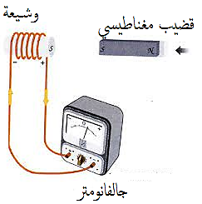

مطبوعات التيار الكهربائي المتناوب (تدوير قضيب مغناطيسي ذهابا وإيابا أمام وشيعة)

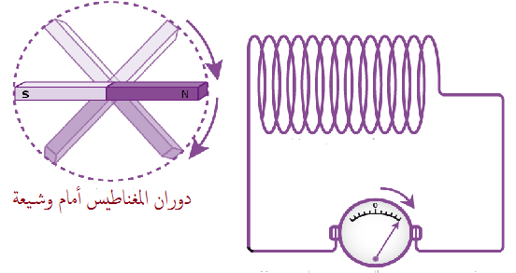

مطبوعات التيار الكهربائي المتناوب (تدوير قضيب مغناطيسي أمام وشيعتين)

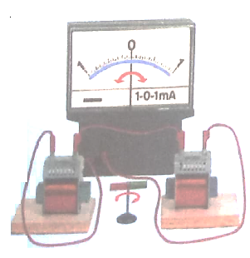

مطبوعات التيار الكهربائي المتناوب (دينامو الدراجة)

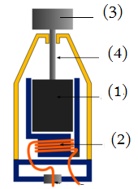

مطبوعات التيار الكهربائي المتناوب (معاينة توتر متناوب براسم الاهتزاز المهبطي)

